jQuery easyui 入门

EasyUI介绍
easyui是一种基于jQuery的用户界面插件集合。
easyui为创建现代化，互动，JavaScript应用程序，提供必要的功能。
使用easyui你不需要写很多代码，你只需要通过编写一些简单HTML标记，就可以定义用户界面。
easyui是个完美支持HTML5网页的完整框架。
easyui节省您网页开发的时间和规模。
easyui很简单但功能强大的。

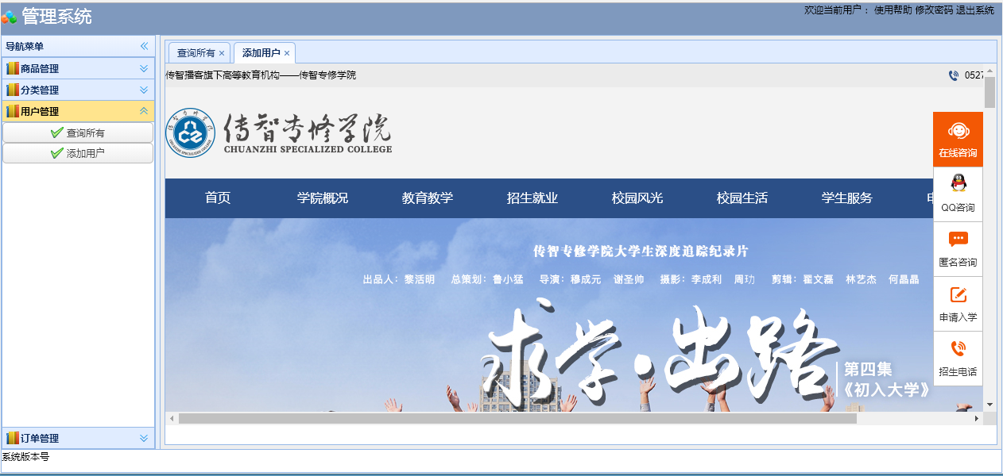
- easyui的特点
  - 固定的HTML格式 （从帮助文档复制）
  - 固定的CSS样式 （仅需要在页面中引入css样式文件即可）
  - 固定的JS属性 （可能编写少量的js代码）

- 下载资源
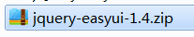

EasyUI环境搭建

拷贝资源
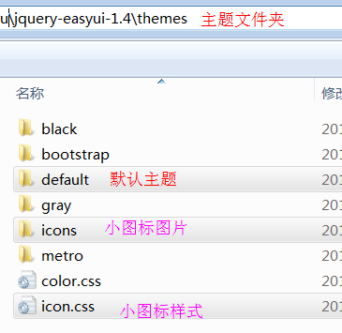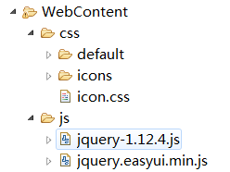

<!--
easyui.css 是easyui的总样式表
icon.css是图标样式表
jquery.min.js是jQuery支持，必须在EasyUI之前导入
jquery.easyui.min.js是EasyUI组件
easyui-lang-zh_CN.js是中文支持
-->
<link rel="stylesheet" type="text/css" href="css/easyui.css">
<link rel="stylesheet" type="text/css" href="css/icon.css">
<script type="text/javascript" src="js/jquery.min.js"></script>
<script type="text/javascript" src="js/jquery.easyui.min.js"></script>
<script type="text/javascript" src="js/easyui-lang-zh_CN.js"></script>

模板代码
从easyui入门案例中，复制需要的内容，然后将资源路径进行修改。
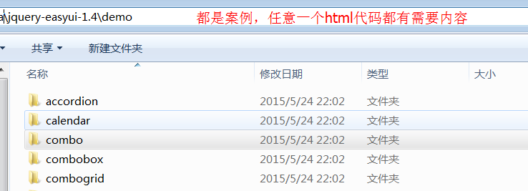

<!-- 导入css （2个：icon.css 、 default/easyui.css） -->
<link rel="stylesheet" type="text/css" href="${pageContext.request.contextPath}/css/default/easyui.css">
<link rel="stylesheet" type="text/css" href="${pageContext.request.contextPath}/css/icon.css">
<!-- 导入js （2个：jQuery、easyui）-->
<script type="text/javascript" src="${pageContext.request.contextPath}/js/jquery-1.12.4.js"></script>
<script type="text/javascript" src="${pageContext.request.contextPath}/js/jquery.easyui.min.js"></script>

布局组件：Layout

介绍
layout组件是easyUI中用以进行布局的组件，程序员可以通过设置layout组件的相关属性，即可展示出各种复杂的动态布局效果。
- 布局容器有5个区域：北、南、东、西和中间。
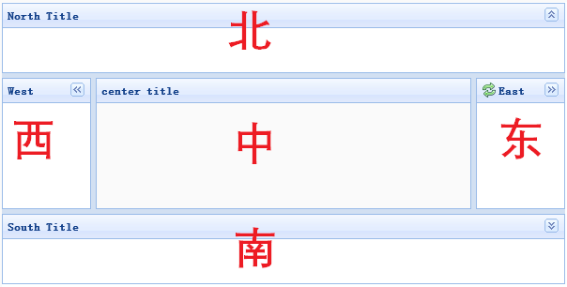
- 中间区域面板是必须的，边缘的面板都是可选的。
- 每个边缘区域面板都可以通过拖拽其边框改变大小，也可以点击折叠按钮将面板折叠起来。
- 布局可以进行嵌套，用户可以通过组合布局构建复杂的布局结构。

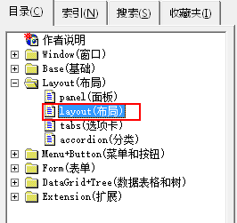

入门案例
- 从帮助文档复制内容即可【以下为帮助文档案例摘录】
<body class="easyui-layout">
<div data-options="region:'north',title:'北',split:true" style="height:100px;"></div>
<div data-options="region:'south',title:'南',split:true" style="height:100px;"></div>
<div data-options="region:'east',iconCls:'icon-reload',title:'东',split:true" style="width:100px;"></div>
<div data-options="region:'west',title:'西',split:true" style="width:100px;"></div>
<div data-options="region:'center',title:'中间'" style="padding:5px;background:#eee;"></div>
</body>

- layout 通过 class="easyui-layout" 确定父容器的大小
  - 方式1：指定父容器大小（了解）
<div id="cc" class="easyui-layout" style="width:600px;height:400px;">
</div>
  - 方式2：完整页面【建议】
<body class="easyui-layout">
</body>

- 通过 data-options 设置每一个区域的具体参数
常见属性名 | 描述 | 取值
title | 标题
href | 请求并展示某个资源 | 例如：href:’welcome.html’
region | 面板位置 | north, south, east, west, center  一般不改
split | 是否可以手动改变面板大小 | true：可以  false (默认值)：不可以
iconCls | 面板标题图标
collapsible | 是否显示折叠按钮。 | false不显示  true 显示（默认）
border | 是否显示边框 | true 显示（默认）  false 不显示

综合练习1
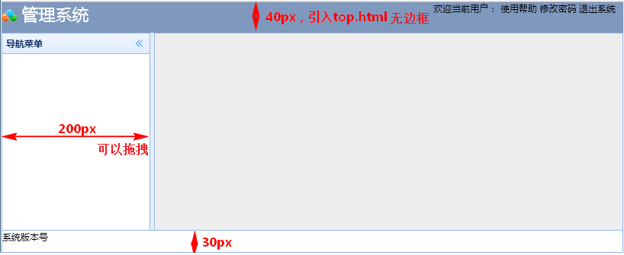
<body class="easyui-layout">
<div data-options="region:'north',href:'top.html',border:false" style="height:40px;"></div>
<div data-options="region:'south'" style="height:30px;">系统版本号</div>
<div data-options="region:'west',title:'导航菜单',split:true" style="width:200px;"></div>
<div data-options="region:'center'" style="padding:5px;background:#eee;"></div>
</body>

分类组件：Accordion

介绍
according组件是EasyUI用于分类展示信息的，由多个面板组成，一次只能展开一个面板，其他面板折叠。
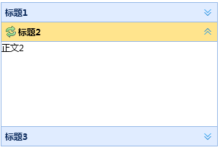
- 用户可以定义一个被默认选中的面板，如果未指定，那么第一个面板就是默认的。
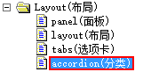

入门案例
- 给某一个<div>标签添加 class="easyui-accordion"，就可以出现分类效果。
- 子标签<div>就是分类的每一项，需要通过title="Title1" 确定分类项的标题。
- 从帮助文档复制内容即可【以下为帮助文档案例摘录】
<div id="aa" class="easyui-accordion" style="width:300px;height:200px;">
<div title="Title1" data-options="iconCls:'icon-save'" style="overflow:auto;padding:10px;">
<h3 style="color:#0099FF;">Accordion for jQuery</h3>
<p>Accordion is a part of easyui framework for jQuery.
It lets you define your accordion component on web page more easily.</p>
</div>
<div title="Title2" data-options="iconCls:'icon-reload',selected:true" style="padding:10px;">
content2
</div>
<div title="Title3">
content3
</div>
</div>

fit | 是否自适应调整大小。  true：自适应调整  false：根据width和height手动调整（默认）
width | 调整组件宽度想
height | 调整组件高度
title | 组件标题文本
selected | 如果设置为true将展开此面板
iconCls | 窗口的图标  详细值参考icon.css文件中的类选择器名称  示例：iconCls:’ icon-add’

综合练习2
在之前基础上进行追加即可
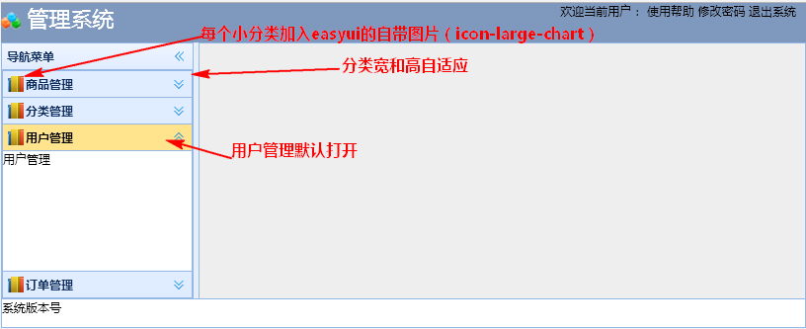
代码：【灰色为之前已有内容】
<body class="easyui-layout">
<div data-options="region:'north',href:'top.html',border:false" style="height:40px;"></div>
<div data-options="region:'south'" style="height:30px;">系统版本号</div>
<div data-options="region:'west',title:'导航菜单',split:true" style="width:200px;">
<div id="aa" class="easyui-accordion" data-options="fit:true">
<div title="商品管理" data-options="iconCls:'icon-large-chart'">
商品管理
</div>
<div title="分类管理" data-options="iconCls:'icon-large-chart'">
分类管理
</div>
<div title="用户管理" data-options="iconCls:'icon-large-chart',selected:true">
用户管理
</div>
<div title="订单管理" data-options="iconCls:'icon-large-chart'">
订单管理
</div>
</div>
</div>
<div data-options="region:'center'" style="padding:5px;background:#eee;"></div>
</body>

按钮组件：LinkButton

介绍
EasyUI的该组件可以创建固定风格的按钮，方便网站按钮的样式统一。
- 按钮组件使用超链接按钮创建。它使用一个普通的<a>标签进行展示。
- 它可以同时显示一个图标和文本,或只有图标或文字。

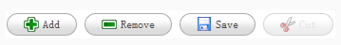
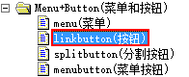

入门案例
<a class="easyui-linkbutton" data-options="iconCls:'icon-add'">添加</a>
<a class="easyui-linkbutton" data-options="iconCls:'icon-edit'">编辑</a>
<a class="easyui-linkbutton" data-options="iconCls:'icon-remove'">删除</a>

综合练习3
在之前基础上进行追加即可

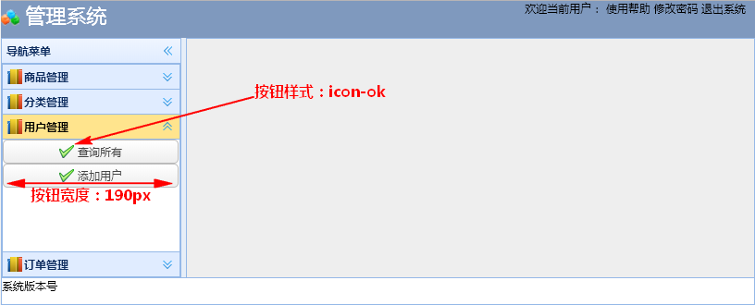

代码：【灰色为之前已有内容】
<body class="easyui-layout">
<div data-options="region:'north',href:'top.html',border:false" style="height:40px;"></div>
<div data-options="region:'south'" style="height:30px;">系统版本号</div>
<div data-options="region:'west',title:'导航菜单',split:true" style="width:200px;">
<div id="aa" class="easyui-accordion" data-options="fit:true">
<div title="商品管理" data-options="iconCls:'icon-large-chart'">
商品管理
</div>
<div title="分类管理" data-options="iconCls:'icon-large-chart'">
分类管理
</div>
<div title="用户管理" data-options="iconCls:'icon-large-chart',selected:true">
<a href="" class="easyui-linkbutton" data-options="width:190,iconCls:'icon-ok'">查询所有</a>
<a href="" class="easyui-linkbutton" data-options="width:190,iconCls:'icon-ok'">添加用户</a>
</div>
<div title="订单管理" data-options="iconCls:'icon-large-chart'">
订单管理
</div>
</div>
</div>
<div data-options="region:'center'" style="padding:5px;background:#eee;"></div>
</body>

选项卡组件：Tabs

介绍
EasyUI的tabs组件，可以提供一系列选项卡，一个选项卡可以对应展示一个面板。
- 选项卡显示一批面板。但在同一个时间只会显示一个面板
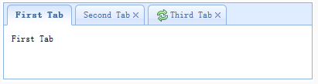
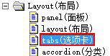

入门案例
- 从帮助文档复制内容即可【以下为帮助文档案例摘录】
- 帮助文档的案例略有问题，我们作了如下修改：
<div id="tt" class="easyui-tabs" style="width:500px;height:250px;">
<div title="Tab1">
tab1
</div>
<div title="Tab2" data-options="closable:true">
tab2
</div>
<div title="Tab3" data-options="iconCls:'icon-reload',closable:true">
tab3
</div>
</div>
fit | 是否自适应调整大小。  true：自适应调整  false：根据width和height手动调整（默认）
title | 组件标题文本
selected | 如果设置为true将展开此面板。  默认为false
closable | 如果设置为true，该选项卡可关闭。  默认为false
iconCls | 子选项卡的图标  详细值参考icon.css文件中的类选择器名称  示例：iconCls:’ icon-add’

选项卡的HTML方式，显示的选项卡都会显示在页面上
有时我们需要能够根据需要创建一个

进阶案例1：创建一个新选项卡
需求：点击按钮，创建一个新选项卡“测试01”，
要求：1、新选项卡创建后就被选中。
2、新选项卡可以被关闭
3、新选项卡中展示：“helloWorld!!!”
方法：
add | 添加一个新的子选项卡。  - 示例1：  //添加一个打开的新选项卡  $("#tt").tabs("add",{  title:"选项卡1",  content:"tab1"  });  - 示例2：  //添加一个非选中状态的新选项卡  $("#tt").tabs("add",{  title:"选项卡1",  content:"tab1",  selected:false  });

属性：
content | 定义子选项卡的内容。  窗口内容的填充可以通过content属性，一般情况下直接设置对应标签的内容体更为简单。

进阶代码：【灰色为之前已有内容】
<script type="text/javascript">
//开启新选项卡
function run1(){
//1、获取总选项标签
var tt = $("#tt");
//2、添加新选项卡
tt.tabs("add",{
title:"测试01",
selected:true,
closable:true,
content:"helloWorld!!!"
});
}
</script>
<body>
<a class="easyui-linkbutton" data-options="iconCls:'icon-add'" onclick="run1()">新选项卡</a>
<div id="tt" class="easyui-tabs" style="width:500px;height:250px;">
<div title="Tab1">
tab1
</div>
<div title="Tab2" data-options="closable:true,selected:true">
tab2
</div>
<div title="Tab3" data-options="iconCls:'icon-reload',closable:true">
tab3
</div>
</div>
</body>

进阶案例2：创建一个新选项卡，无法重复创建
上述案例中，点击多次，就创建多个选项卡。
下面我们要求：
- 如果“选项卡未创建”或“之前创建的已关闭”，则创建一个新选项卡
2、如果“选项卡已经存在”，则打开该选项卡即可，无需再次创建

exists | 判断某个子选项卡是否存在。  返回true，说明该子选项卡存在  返回false，说明该子选项卡不存在  示例：  var flag=$("#tt").tabs("exists","new tabs");
select | 选中某个子选项卡。  示例：  $("#tt").tabs("select","new tabs");

进阶2代码：【灰色为之前已有内容】
<script type="text/javascript">
/*
1、如果“选项卡未创建”或“之前创建的已关闭”，则创建一个新选项卡
2、如果“选项卡已经存在”，则打开该选项卡即可，无需再次创建
*/
//开启新选项卡
function run1(){
//1、获取总选项标签
var tt = $("#tt");
//2、判断选项卡是否存在
var result = tt.tabs("exists","测试01");
//3、根据判断结果进入不同流程
if(result){
//选项卡已经存在，打开即可
tt.tabs("select","测试01");
}else{
//选项卡不存在，或已经被关闭
tt.tabs("add",{
title:"测试01",
selected:true,
closable:true,
content:"helloWorld!!!"
});
}
}
</script>
</head>
<body>
<a class="easyui-linkbutton" data-options="iconCls:'icon-add'" onclick="run1()">新选项卡</a>
<div id="tt" class="easyui-tabs" style="width:500px;height:250px;">
<div title="Tab1">
tab1
</div>
<div title="Tab2" data-options="closable:true,selected:true">
tab2
</div>
<div title="Tab3" data-options="iconCls:'icon-reload',closable:true">
tab3
</div>
</div>
</body>

进阶案例3：选项卡内打开新页面
要求：打开的新选项卡内显示 传智专修学院官网(www.czxy.com)

- 核心代码：
content: <iframe src='http://www.czxy.com' frameborder='0' marginheight='0' marginwidth='0' scrolling='auto' height='95%' width='100%'></iframe>
- 代码实现：【灰色为已有代码】
<script type="text/javascript">
/*
1、如果“选项卡未创建”或“之前创建的已关闭”，则创建一个新选项卡
2、如果“选项卡已经存在”，则打开该选项卡即可，无需再次创建
*/
//开启新选项卡
function run1(){
//1、获取总选项标签
var tt = $("#tt");
//2、判断选项卡是否存在
var result = tt.tabs("exists","测试01");
//3、根据判断结果进入不同流程
if(result){
//选项卡已经存在，打开即可
tt.tabs("select","测试01");
}else{
//选项卡不存在，或已经被关闭
tt.tabs("add",{
title:"测试01",
selected:true,
closable:true,
content:"<iframe src='http://www.czxy.com' frameborder='0' marginheight='0' marginwidth='0' scrolling='auto' height='95%' width='100%'></iframe>"
});
}
}
</script>
</head>
<body>
<a class="easyui-linkbutton" data-options="iconCls:'icon-add'" onclick="run1()">新选项卡</a>
<div id="tt" class="easyui-tabs" style="width:500px;height:250px;">
<div title="Tab1">
tab1
</div>
<div title="Tab2" data-options="closable:true,selected:true">
tab2
</div>
<div title="Tab3" data-options="iconCls:'icon-reload',closable:true">
tab3
</div>
</div>
</body>

综合练习4
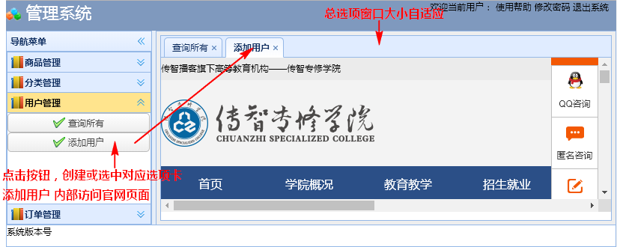

代码：【灰色为之前已有内容】
<script type="text/javascript">
//打开选项卡
function openTabs(tname,turl){
//1、获取总选项
var tt = $("#tt");
//2、查看对应选项卡是否已经存在
var result = tt.tabs("exists",tname);
//3、判断
if(result){
//已经存在,选中
tt.tabs("select",tname);
}else{
//未创建，创建
tt.tabs("add",{
title:tname,
selected:true,
closable:true,
content:"<iframe src='"+turl+"' frameborder='0' marginheight='0' marginwidth='0' scrolling='auto' height='95%' width='100%'></iframe>"
});
}
}
</script>
</head>
<body class="easyui-layout">
<div data-options="region:'north',href:'top.html',border:false" style="height:40px;"></div>
<div data-options="region:'south'" style="height:30px;">系统版本号</div>
<div data-options="region:'west',title:'导航菜单',split:true" style="width:200px;">
<div id="aa" class="easyui-accordion" data-options="fit:true">
<div title="商品管理" data-options="iconCls:'icon-large-chart'">
商品管理
</div>
<div title="分类管理" data-options="iconCls:'icon-large-chart'">
分类管理
</div>
<div title="用户管理" data-options="iconCls:'icon-large-chart',selected:true">
<a class="easyui-linkbutton" data-options="width:190,iconCls:'icon-ok'" onclick="openTabs('查询所有','')">查询所有</a>
<a class="easyui-linkbutton" data-options="width:190,iconCls:'icon-ok'" onclick="openTabs('添加用户','http://www.czxy.com')">添加用户</a>
</div>
<div title="订单管理" data-options="iconCls:'icon-large-chart'">
订单管理
</div>
</div>
</div>
<div data-options="region:'center'" style="padding:5px;background:#eee;">
<div id="tt" class="easyui-tabs" data-options="fit:true"></div>
</div>
</body>

数据表格组件：DataGrid【重点】

介绍
DataGrid以表格形式展示数据，并提供了丰富的选择、排序、分组和编辑数据的功能支持。
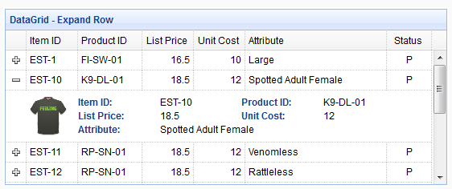

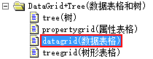

入门案例
DataGrid虽然有HTML方式，但是该组件我们开发中仅侧重使用JQ方式
- 数据准备：datagrid_data.json
{"total":280,"rows":[
{"pid":"FI-SW-01","pname":"Koi","price":10.00,"pimage":"img/c_0028.jpg"},
{"pid":"K9-DL-01","pname":"Dalmation","price":12.00,"pimage":"img/c_0015.jpg"},
{"pid":"RP-SN-01","pname":"Rattlesnake","price":12.00,"pimage":"img/c_0024.jpg"},
{"pid":"RP-SN-02","pname":"Rattlesnake","price":12.00,"pimage":"img/c_0001.jpg"},
{"pid":"RP-LI-02","pname":"Iguana","price":12.00,"pimage":"img/c_0023.jpg"},
{"pid":"FL-DSH-01","pname":"Manx","price":12.00,"pimage":"img/c_0028.jpg"},
{"pid":"FL-DSH-02","pname":"Manx","price":12.00,"pimage":"img/c_0015.jpg"},
{"pid":"FL-DLH-02","pname":"Persian","price":12.00,"pimage":"img/c_0024.jpg"},
{"pid":"FL-DLH-03","pname":"Persian","price":12.00,"pimage":"img/c_0001.jpg"},
{"pid":"AV-CB-01","pname":"Amazon Parrot","price":92.00,"pimage":"img/c_0023.jpg"}
]}

- 从帮助文档复制内容即可【以下为帮助文档案例摘录】
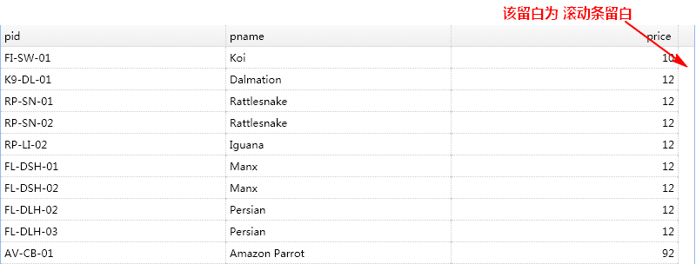
- HTML代码
<table id="dg"></table>
- JS代码【作修改】
$('#dg').datagrid({
url:'datagrid_data.json',
columns:[[
{field:'pid',title:'pid',width:100},
{field:'pname',title:'pname',width:100},
{field:'price',title:'price',width:100,align:'right'}
]],
fitColumns:true
});

url | 异步请求某个资源进行加载。  可以请求Servlet，也可以请求json文件。  但响应体必须为json数据。
columns | 用于设定该表格的列。  常见格式：  [[  {title:’’,field:’’,width:’’},  ……  ]]
field | 对应json中的key
title | 该列的表头名称
fitColumns | 设置为true，列的宽度会根据数据自适应调整
striped | 设置为true，表格就会隔行换色

进阶案例1：展示商品图片
在之前展示基础上，加入图片展示：

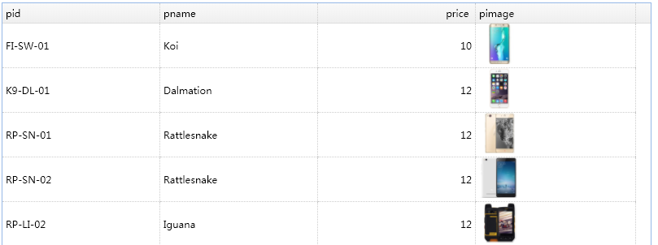

列属性：
formatter | columns的属性。  某个单元格的数据格式化工具。  格式：  formatter:function(value,row,index){  return 数据;  }  Value：字段值，即json的value  Row：当前整个tr的数据。一般无用  Index：当前行的索引下标。  方法返回值： 会展示在td的内容体中

代码实现：【灰色部分为已有部分】
<script type="text/javascript">
$(function(){
$('#dg').datagrid({
url:'datagrid_data.json',
columns:[[
{field:'pid',title:'pid',width:100},
{field:'pname',title:'pname',width:100},
{field:'price',title:'price',width:100,align:'right'},
{field:'pimage',title:'pimage',width:100,
formatter: function(value,row,index){
return "<img src='"+value+"' width='50px'/>";
}
}
]],
fitColumns:true
});

});
</script>
</head>
<body>
<table id="dg"></table>
</body>

进阶案例2：分页插件
在之前展示基础上，加入分页插件。
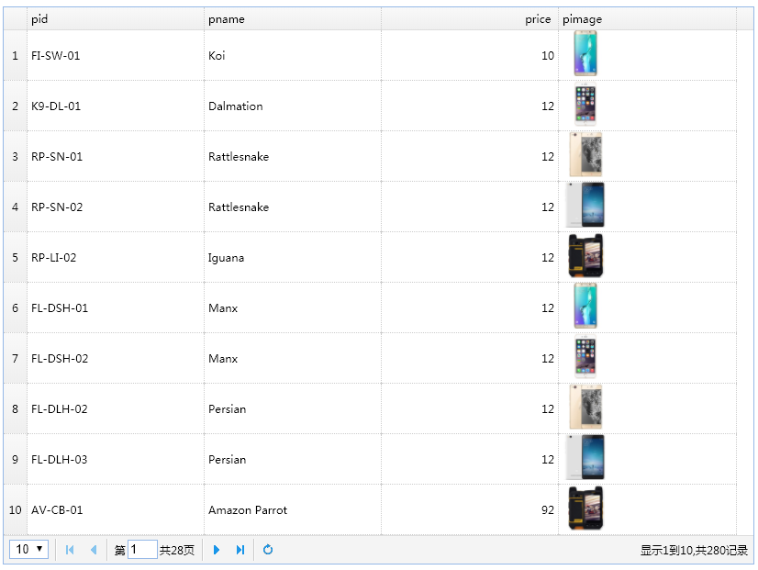

属性：
rownumbers | 设置true，展示行号  （浏览器两次刷新后，行号才能对齐，这是EasyUI样式上的BUG）
pagination | 设置true，展示分页条  注：设置分页后，浏览器会自动传递两个参数：  page：为当前页  rows：为一页展示记录数
pageSize | 设置一页展示多少数据。  默认为10  注：当前未连接servlet，所以分页功能未真正起效
pageList | 设置一页展示多少数据的列表选项。  若设置了pageSize，那么pageList必须设置。  例如：  pageSize:5,  pageList:[5,10] //至少得有5  pageSize:2,  pageList:[2,5] //至少得有2

代码实现：【灰色为已有部分】
<script type="text/javascript">
$(function(){
$('#dg').datagrid({
url:'datagrid_data.json',
columns:[[
{field:'pid',title:'pid',width:100},
{field:'pname',title:'pname',width:100},
{field:'price',title:'price',width:100,align:'right'},
{field:'pimage',title:'pimage',width:100,
formatter: function(value,row,index){
return "<img src='"+value+"' width='50px'/>";
}
}
]],
fitColumns:true,
rownumbers:true,
pagination:true,
pageSize:10,
pageList:[10,15,20]
});
});
</script>
</head>
<body>
<table id="dg"></table>
</body>

进阶案例3：工具栏
在之前展示基础上，加入工具栏。
工具栏上至少应有：添加商品和删除商品
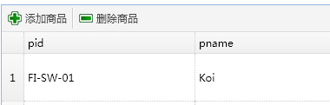

属性：
toolbar | 在顶部设置工具栏  示例：添加编辑和帮助两个按钮  $('#dg').datagrid({  toolbar: [{  iconCls: 'icon-edit',  text: '编辑',  handler: function(){alert('编辑按钮')}  },'-',{  iconCls: 'icon-help',  text: '帮助',  handler: function(){alert('帮助按钮')}  }]  });
text | 按钮文本
handler | 点击事件

实现代码：【灰色为已有代码】：
<script type="text/javascript">
$(function(){
$('#dg').datagrid({
url:'datagrid_data.json',
columns:[[
{field:'pid',title:'pid',width:100},
{field:'pname',title:'pname',width:100},
{field:'price',title:'price',width:100,align:'right'},
{field:'pimage',title:'pimage',width:100,
formatter: function(value,row,index){
return "<img src='"+value+"' width='50px'/>";
}
}
]],
fitColumns:true,
rownumbers:true,
pagination:true,
pageSize:10,
pageList:[10,15,20],
toolbar: [{
iconCls: 'icon-add',
text: '添加商品',
handler: function(){alert('添加按钮')}
},'-',{
iconCls: 'icon-remove',
text: '删除商品',
handler: function(){alert('删除按钮')}
}]
});
});
</script>
</head>
<body>
<table id="dg"></table>
</body>

综合练习4
继续上次案例追加功能：
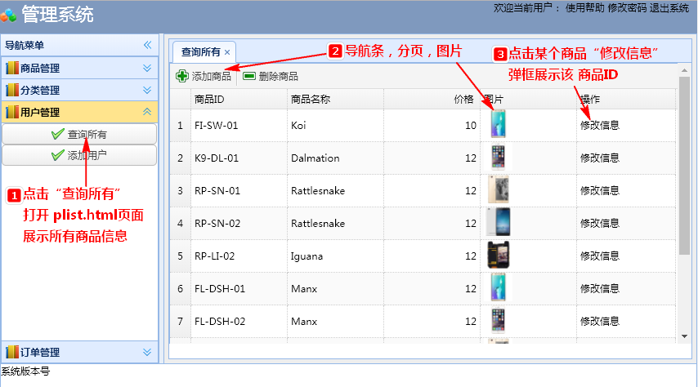

plist.html【代码源于进阶案例3】
<script type="text/javascript">
$(function(){
$('#dg').datagrid({
url:'datagrid_data.json',
columns:[[
{field:'pid',title:'商品ID',width:100},
{field:'pname',title:'商品名称',width:100},
{field:'price',title:'价格',width:100,align:'right'},
{field:'pimage',title:'图片',width:100,
formatter: function(value,row,index){
return "<img src='"+value+"' width='35px'/>";
}
},
{field:'options',title:'操作',width:100,
formatter: function(value,row,index){
return "<a class='easyui-linkbutton' onclick='edit(\""+row.pid+"\")'>修改信息</a>";
}
}
]],
fitColumns:true,
rownumbers:true,
pagination:true,
pageSize:10,
pageList:[10,15,20],
toolbar: [{
iconCls: 'icon-add',
text: '添加商品',
handler: function(){alert('添加按钮')}
},'-',{
iconCls: 'icon-remove',
text: '删除商品',
handler: function(){alert('删除按钮')}
}],
striped:true
});
});

function edit(pid){
alert("编辑功能"+pid);
}
</script>
</head>
<body>
<table id="dg"></table>
</body>

99total.html
<script type="text/javascript">
//打开选项卡
function openTabs(tname,turl){
//1、获取总选项
var tt = $("#tt");
//2、查看对应选项卡是否已经存在
var result = tt.tabs("exists",tname);
//3、判断
if(result){
//已经存在,选中
tt.tabs("select",tname);
}else{
//未创建，创建
tt.tabs("add",{
title:tname,
selected:true,
closable:true,
content:"<iframe src='"+turl+"' frameborder='0' marginheight='0' marginwidth='0' scrolling='auto' height='95%' width='100%'></iframe>"
});
}
}
</script>
</head>
<body class="easyui-layout">
<div data-options="region:'north',href:'top.html',border:false" style="height:40px;"></div>
<div data-options="region:'south'" style="height:30px;">系统版本号</div>
<div data-options="region:'west',title:'导航菜单',split:true" style="width:200px;">
<div id="aa" class="easyui-accordion" data-options="fit:true">
<div title="商品管理" data-options="iconCls:'icon-large-chart'">
商品管理
</div>
<div title="分类管理" data-options="iconCls:'icon-large-chart'">
分类管理
</div>
<div title="用户管理" data-options="iconCls:'icon-large-chart',selected:true">
<a class="easyui-linkbutton" data-options="width:190,iconCls:'icon-ok'" onclick="openTabs('查询所有','plist.html')">查询所有</a>
<a class="easyui-linkbutton" data-options="width:190,iconCls:'icon-ok'" onclick="openTabs('添加用户','http://www.czxy.com')">添加用户</a>
</div>
<div title="订单管理" data-options="iconCls:'icon-large-chart'">
订单管理
</div>
</div>
</div>
<div data-options="region:'center'" style="padding:5px;background:#eee;">
<div id="tt" class="easyui-tabs" data-options="fit:true"></div>
</div>
</body>

窗口组件：window

介绍
EasyUI为浏览器的alert()窗口进行了美化
- 窗口控件是一个浮动和可拖拽的面板可以用作应用程序窗口。
- 默认情况下,窗口可以移动,调整大小和关闭。
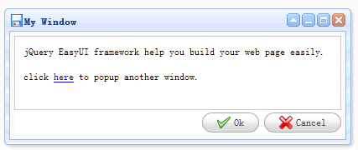

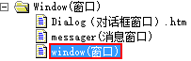

入门案例:
Window虽然有HTML方式，但是该组件我们开发中仅侧重使用JQ方式
- 从帮助文档复制内容即可【以下为帮助文档案例摘录】
- HTML代码
<div id="win"></div>
- JS代码
$('#win').window({
width:600,
height:400,
modal:true
});

进阶案例1：打开窗口
需求说明：点击按钮，打开窗口
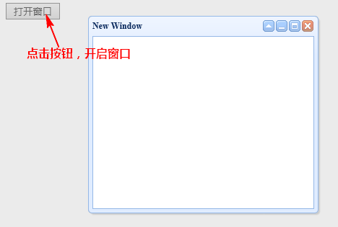

- 打开和关闭窗口的核心JS
$('#win').window('open');
$('#win').window('close');
前提：窗口必须已经创建了

代码实现：【灰色为已有代码】
<script type="text/javascript">
$(function(){
$('#win').window({
width:600,
height:400,
modal:true
});
});
//打开新窗口
function run1(){
$("#win").window("open");
}
</script>
</head>
<body>
<input type="button" value="打开窗口" onclick="run1()"/>
<div id="win"></div>
</body>

